РОССИЙСКИЙ УНИВЕРСИТЕТ ДРУЖБЫ НАРОДОВ
Факультет физико-математических и естественных наук
Кафедра прикладной информатики и теории вероятностей

ОТЧЕТ
по лабораторной работе № 2
дисциплина: Операционные системы

Студент: Маметкадыров Ы. Т.

Группа: НПМбд-02-20

МОСКВА
2021 г.
Лабораторная работа № 2. Управление версиями
Цель работы. Изучить идеологию и применение средств контроля версий.
Ход работы. 1. Создали учётную запись на https://github.com. (рис. 1)
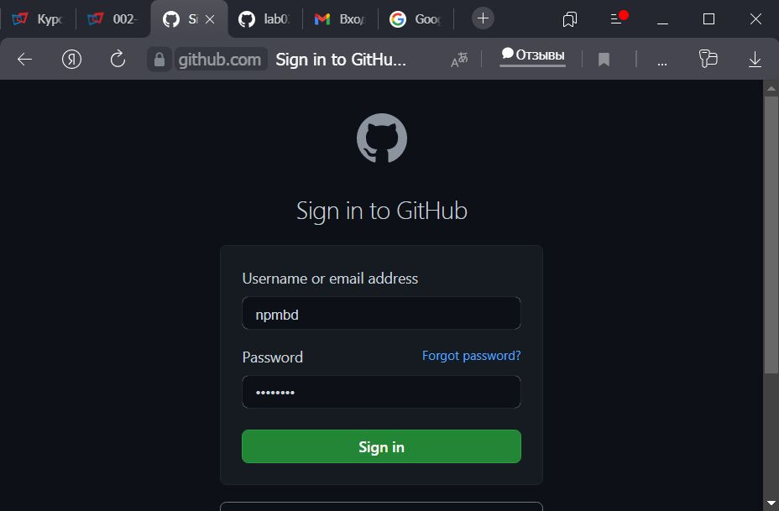
Рис. 1. Учетная запись GitHub
2. Сначала сделаем предварительную конфигурацию, указав имя и email владельца репозитория:
3. Создали репозиторий с именем os-intro. (рис. 2)
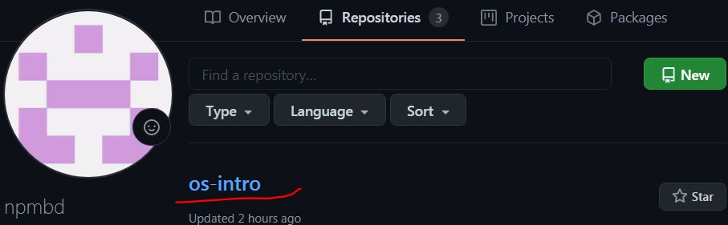
Рис. 2. Репозиторий os-intro
4. Инициализировали системы git командой get init.
5. Создали заготовку для файла README.md (рис. 3)
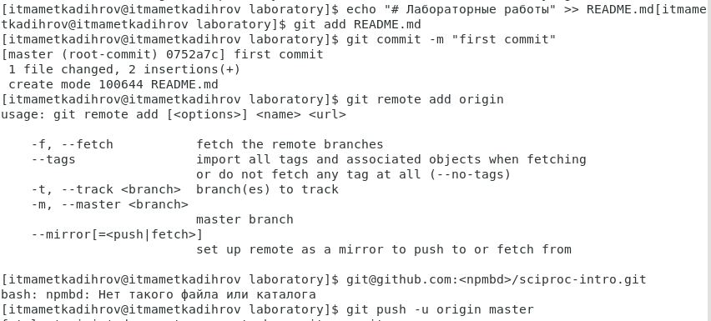
Рис. 3. Создание заготовки
6. Добавили файл лицензии:
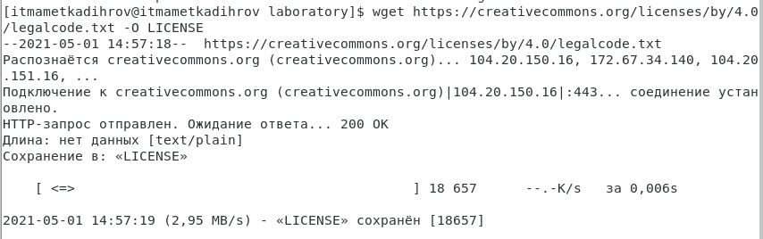
Рис. 4. Лицензия
7. Добавили шаблон игнорируемых файлов. Просмотрели список имеющихся шаблонов (рис. 5)
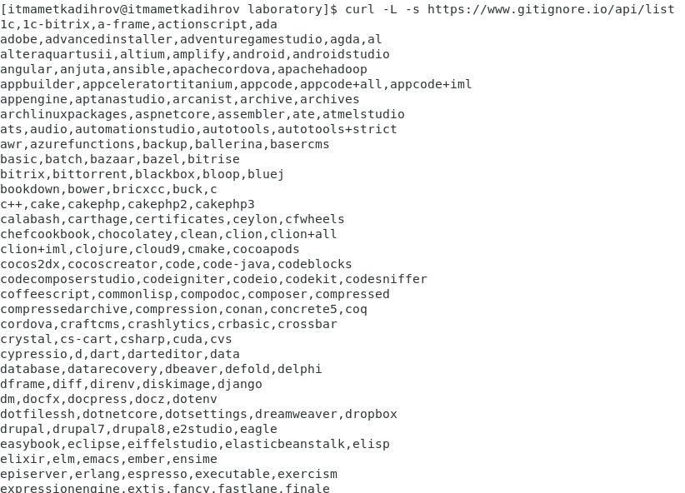
Рис. 5. Добавление шаблона
8. Затем скачали шаблон для C (рис. 6)
Рис. 6. Скачивание шаблона
9. Добавили новые файлы: git add .
10. Выполнили коммит: git commit -a
11. Отправили на github: git oush
12. Инициализировали git-flow: git flow init
13. Проверили что мы на ветке develop: git branch
14. Создали релиз с версией 1.0.0, записали версию, добавили индекс (рис. 7).
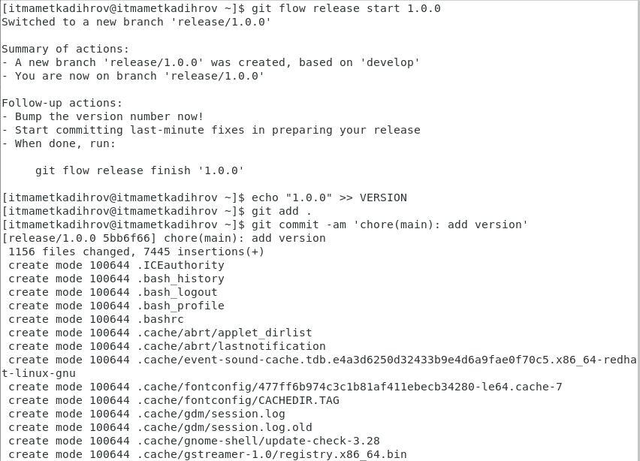
Рис. 7. Создание релиза
15. Залили релизную ветку в основную ветку командой: git flow release finish 1.0.0.
16. Отправили данные на github (рис. 8)
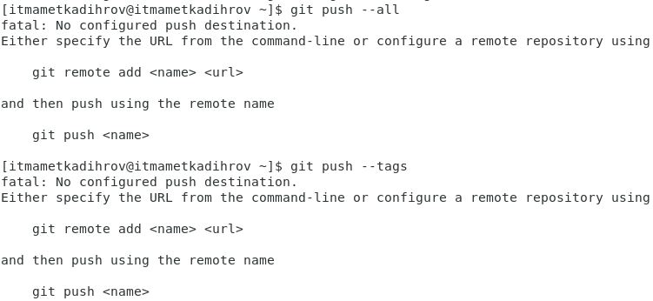
Рис. 8. Отправка на github
Вывод. Изучили идеологию и применение средств контроля версий.
Контрольные вопросы
- Системы контроля версий - это программы которые позволяют отслеживать изменения вашего файла, и хранить их. Системы контроля версий применяются при работе нескольких человек над одним проектом. Обычно основное дерево проекта хранится в локальном или удалённом репозитории, к которому настроен доступ для участников проекта. При внесении изменений в содержание проекта система контроля версий позволяет их фиксировать, совмещать изменения, произведённые разными участниками проекта, производить откат к любой более ранней версии проекта, если это требуется.
- Хранилище — это содержимое скрытой папки .git. В этой папке хранятся все версии рабочей области и служебная информация.
Коммит – сохранение, фиксация изменений в программном коде.
Рабочая копия — текущее состояние файлов проекта (любой версии), полученных из хранилища и, возможно, измененных.
- Традиционные системы управления версиями используют централизованную модель, когда имеется единое хранилище документов, управляемое специальным сервером, который и выполняет бо́льшую часть функций по управлению версиями. Пользователь, работающий с документами, должен сначала получить нужную ему версию документа из хранилища; обычно создаётся локальная копия документа, так называемая «рабочая копия». Может быть получена последняя версия или любая из предыдущих, которая может быть выбрана по номеру версии или дате создания, иногда и по другим признакам. После того, как в документ внесены нужные изменения, новая версия помещается в хранилище. В отличие от простого сохранения файла, предыдущая версия не стирается, а тоже остаётся в хранилище и может быть оттуда получена в любое время. копия - копия проекта, связанная с репозиторием.
Децентрализованная (DVCS) система означает, что у каждого разработчика есть личный репозиторий проекта с полным набором всех версий. А все необходимые для работы файлы находятся на компьютере. При этом постоянное подключение к сети не требуется, поэтому система работает быстро. При командной разработке нужна синхронизация репозиториев, так как проект — один и его состояние должно быть у всех одинаковым.
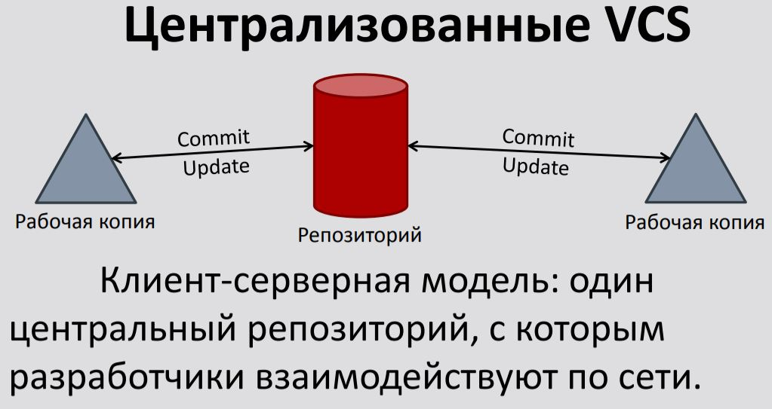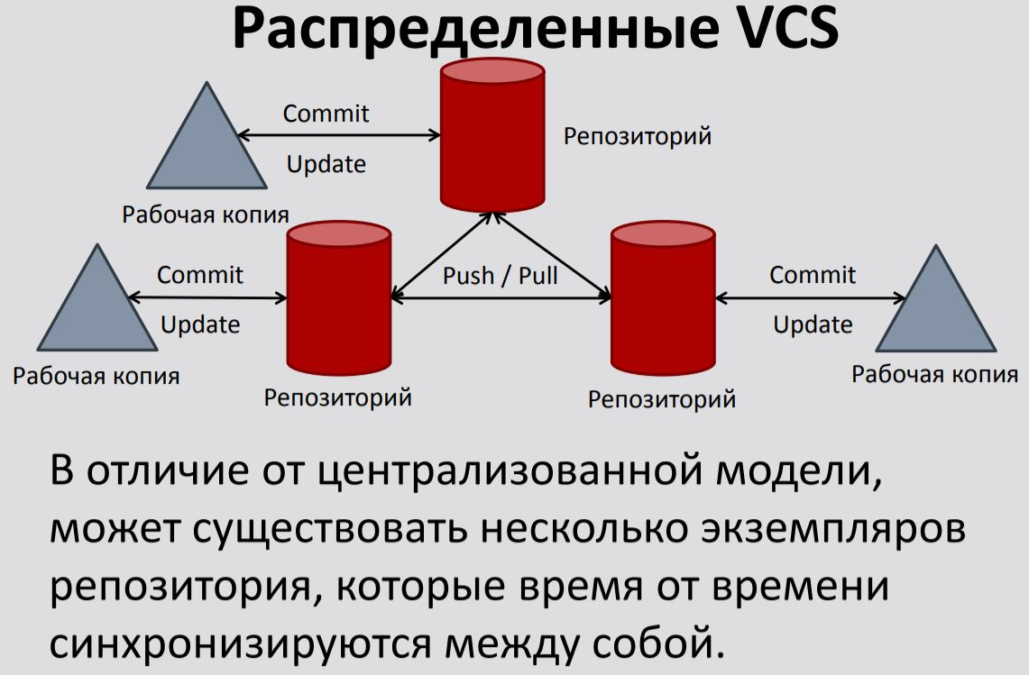
Две наиболее известные DVCS – это Git и Mercurial.
В качестве примеров централизованных VCS можно привести CVS, Subversion.
- Первым действием, которое должен выполнить разработчик, является извлечение рабочей копии проекта или той его части, с которой предстоит работать. Это действие выполняется с помощью команды извлечения версии (обычно checkout или clone). Разработчик задаёт версию, которая должна быть скопирована, по умолчанию обычно копируется последняя (или выбранная администратором в качестве основной) версия.
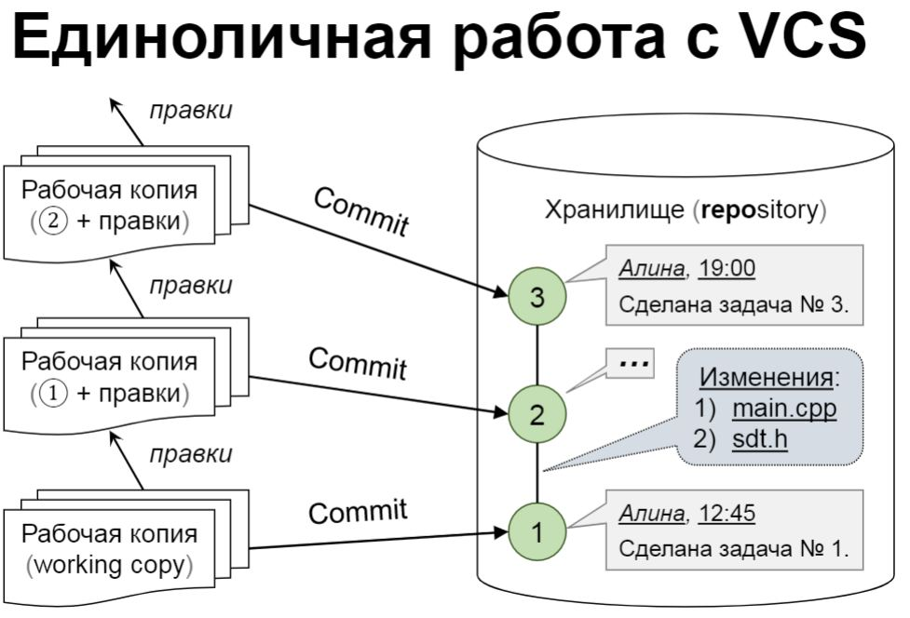
- По команде извлечения устанавливается соединение с сервером, и проект (или его часть — один из каталогов с подкаталогами) в виде дерева каталогов и файлов копируется на компьютер разработчика. Обычной практикой является дублирование рабочей копии: помимо основного каталога с проектом на локальный диск (либо в отдельный, специально выбранный каталог, либо в системные подкаталоги основного дерева проекта) дополнительно записывается ещё одна его копия. Работая с проектом, разработчик изменяет только файлы основной рабочей копии. Вторая локальная копия хранится в качестве эталона, позволяя в любой момент без обращения к серверу определить, какие изменения внесены в конкретный файл или проект в целом и от какой версии была «отпочкована» рабочая копия; как правило, любая попытка ручного изменения этой копии приводит к ошибкам в работе программного обеспечения VCS.
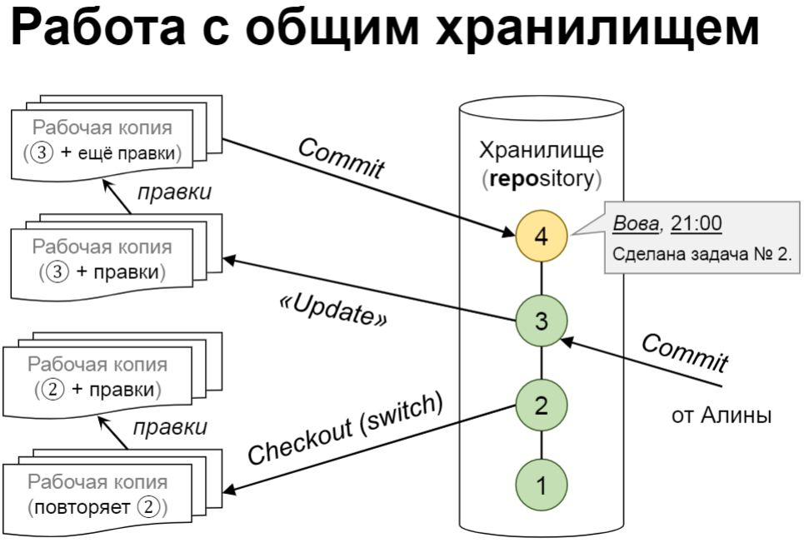
- Git поддерживает быстрое разделение и слияние версий, включает инструменты для визуализации и навигации по нелинейной истории разработки.
Удалённый доступ к репозиториям Git обеспечивается git-демоном, SSH- или HTTP-сервером. TCP-сервис git-daemon входит в дистрибутив Git и является наряду с SSH наиболее распространённым и надёжным методом доступа. Метод доступа по HTTP, несмотря на ряд ограничений, очень популярен в контролируемых сетях, потому что позволяет использовать существующие конфигурации сетевых фильтров.
- Наиболее часто используемые команды git:
– создание основного дерева репозитория:
git init
– получение обновлений (изменений) текущего дерева из центрального репозитория:
git pull
– отправка всех произведённых изменений локального дерева в центральный репозиторий:
git push
– просмотр списка изменённых файлов в текущей директории:
git status
– просмотр текущих изменения:
git diff
– сохранение текущих изменений:
– добавить все изменённые и/или созданные файлы и/или каталоги:
git add .
– добавить конкретные изменённые и/или созданные файлы и/или каталоги:
git add имена_файлов
– удалить файл и/или каталог из индекса репозитория (при этом файл и/или каталог
остаётся в локальной директории):
git rm имена_файлов
– сохранение добавленных изменений:
– сохранить все добавленные изменения и все изменённые файлы:
git commit -am 'Описание коммита'
– сохранить добавленные изменения с внесением комментария через встроенный редактор:
git commit
– создание новой ветки, базирующейся на текущей:
git checkout -b имя_ветки
– переключение на некоторую ветку:
git checkout имя_ветки
(при переключении на ветку, которой ещё нет в локальном репозитории, она будет создана и связана с удалённой)
– отправка изменений конкретной ветки в центральный репозиторий:
git push origin имя_ветки
– слияние ветки с текущим деревом:
git merge --no-ff имя_ветки
– удаление ветки:
– удаление локальной уже слитой с основным деревом ветки:
git branch -d имя_ветки
– принудительное удаление локальной ветки:
git branch -D имя_ветки
– удаление ветки с центрального репозитория:
git push origin :имя_ветки
- Для того, чтобы просмотреть список настроенных удалённых репозиториев, вы можете запустить команду git remote. Она выведет названия доступных удалённых репозиториев. Если вы клонировали репозиторий, то увидите как минимум origin — имя по умолчанию, которое Git даёт серверу, с которого производилось клонирование:
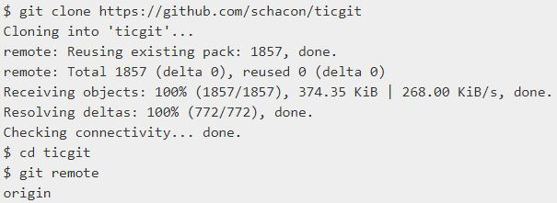
Если вы хотите добавить под версионный контроль существующие файлы (в отличие от пустого каталога), вам стоит добавить их в индекс и осуществить первый коммит изменений. Добиться этого вы сможете запустив команду git add несколько раз, указав индексируемые файлы, а затем выполнив git commit:
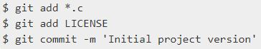
- Ветвь - направление разработки, независимое от других. Ветвь представляет собой копию части хранилища, в которую можно вносить изменения, не влияющие на другие ветви. Документы в разных ветвях имеют одинаковую историю до точки ветвления и разные - после неё. Системы управления версиями предоставляют инструменты для манипуляции ветвями, прежде всего создание ветви и слияние изменений с другой ветвью.
- .gitignore - это простой текстовый файл, в каждой строке которого содержится шаблон файла или каталога, который необходимо проигнорировать.
.gitignore использует glob шаблоны для сопоставления имен файлов с символами подстановки. Если у вас есть файлы или каталоги, содержащие шаблон подстановки (например *), вы можете использовать один обратный слеш (\*), чтобы экранировать такой символ.

